BAPTEME DE prénom de l'enfant....

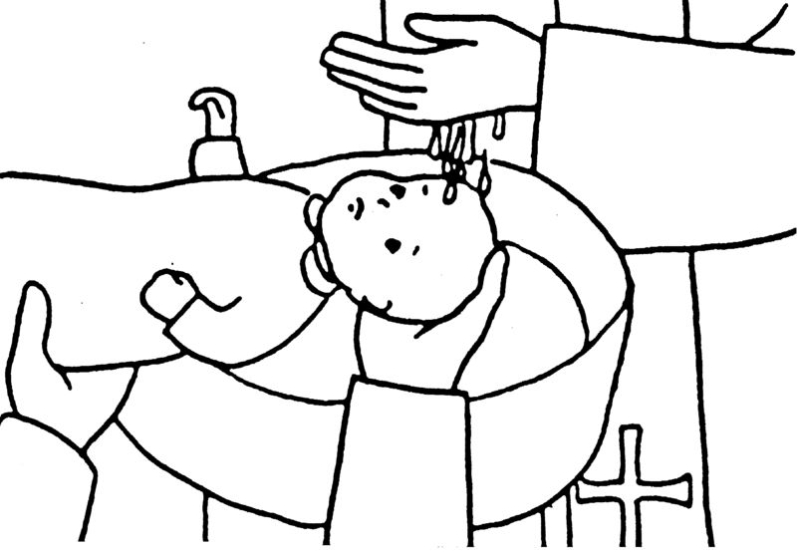

Date du baptême
A ...................lieu..............................

L'ACCUEIL
à la porte de l’église
Le prêtre demande aux parents :
"Quel prénom avez-vous choisi pour votre enfant ?"
Les parents répondent : ........prénom de l'enfant...........
Le prêtre demande : " Que demandez-vous pour ....prénom de l'enfant. à l'Eglise de Dieu?
Les parents répondent : " Le baptême."
Le prêtre dit :
"Vous demandez le baptême pour ....... prénom de l'enfant...........
Vous devrez l'éduquer dans la foi, et lui apprendre à garder les commandements pour qu'il aime Dieu et son prochain comme le Christ nous l'a enseigné. Etes-vous conscients de cela ?"

Les parents répondent : " Oui nous le sommes."
Le prêtre s'adresse au parrain et marraine en disant :

"Et vous, qui avez accepté d'être le parrain et la marraine de prénom de l'enfant............, vous devrez aider ses parents à exercer leur responsabilité. Etes-vous disposés à le faire ?"

Le parrain et la marraine répondent : "Oui nous le sommes."

LE SIGNE DE LA CROIX
Le prêtre dit :
prénom de l'enfant....., l'Eglise t'accueille avec joie. En son nom, je te marque du signe de croix, le signe du Christ, notre Sauveur.
Et vous, ses parents, son parrain et sa marraine, vous le marquerez après moi du signe de la croix.
CHANT D'ENTREE

Choisir un chant sur le livret chants proposé par la paroisse

- Que ma bouche chante ta louange
- Comme un enfant
- Dieu nous accueille en sa maison
- Que vive mon âme à te louer
- Chantez, priez, célébrez le Seigneur

Noter les paroles du chant au moins deux couplets et un refrain

LITURGIE DE LA PAROLE
(au choix des parents)
1ère lecture

Sélectionner un texte liturgique de la page 15 à 21
Vous désignez un membre de votre famille pour le lire.
(nom de la personne qui va lire)
PSAUME
(au choix des parents)
Sélectionner un psaume de la page 22 à 24
Mettre le refrain suivi des strophes du psaume choisi

Vous désignez un membre de votre famille pour le lire.
(nom de la personne qui va lire)

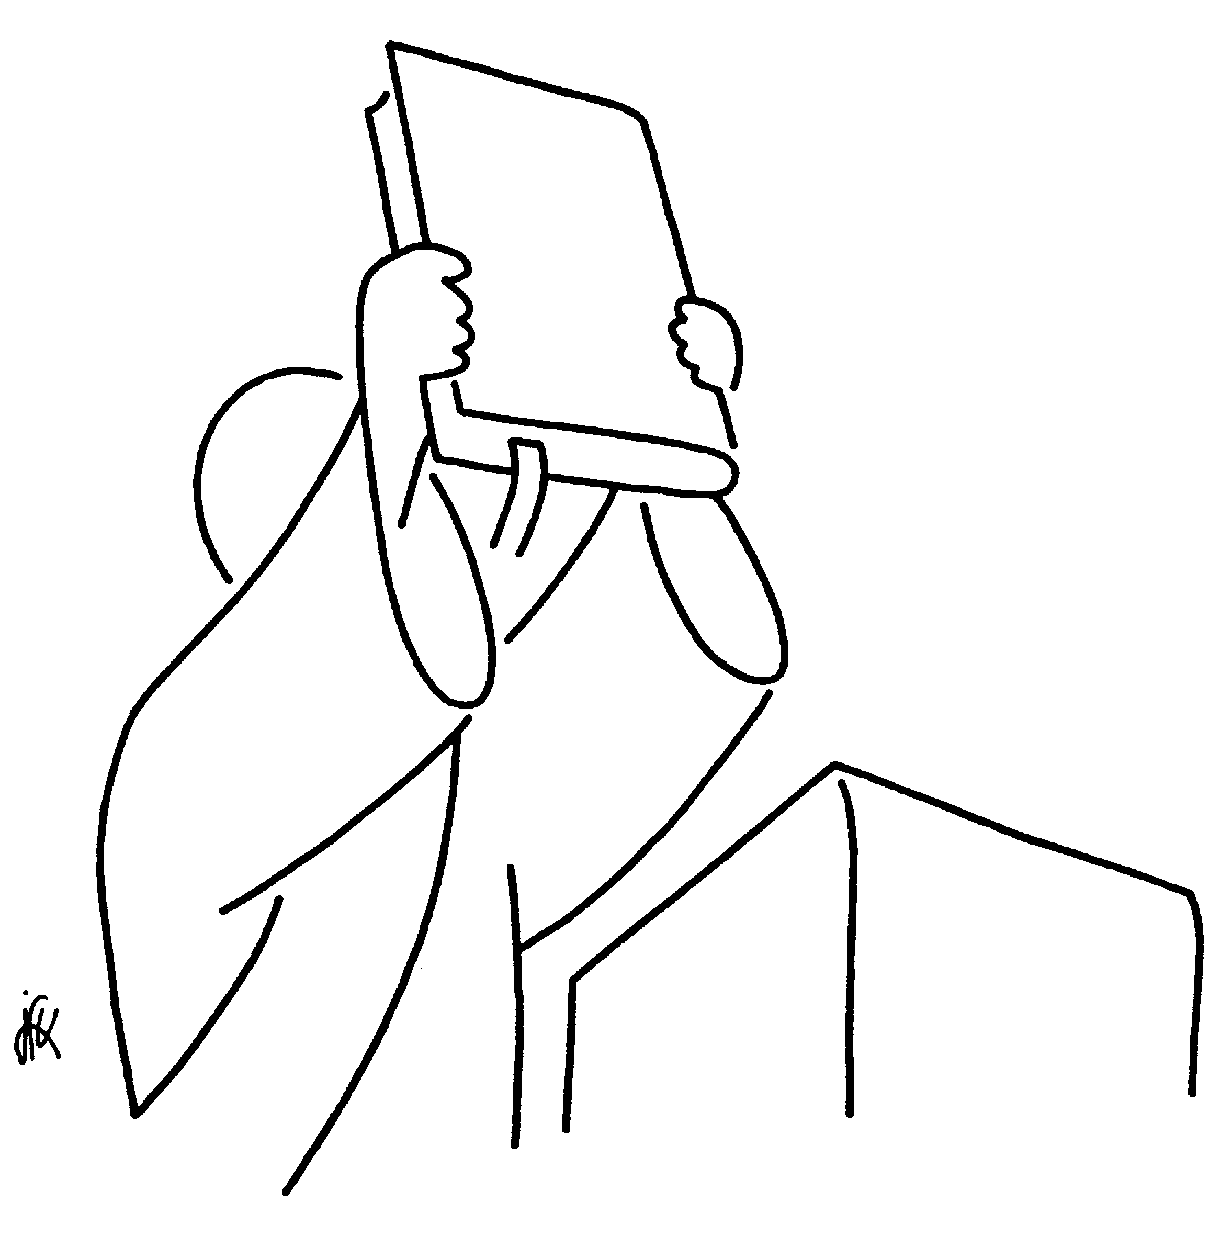

EVANGILE lu par le prêtre
(au choix des parents)

Alléluia (chanté par la communauté)

Sélectionner l'évangile dans la page 25 à 33

Exemple :
Evangile de Jésus-Christ selon Matthieu 22,35-40
Ou
Evangile de Jésus-Christ selon Matthieu 28,18-20
Ou
Evangile de Jésus-Christ selon Saint Marc 1, 9-11

PRIERE commune de l’assemblée
(au choix des parents)

Sélectionner les prières p 34
Désigner un membre de votre famille pour lire.

Choisir un refrain
- Oh, oh, Seigneur en ce jour écoute nos prières
- Sur de ton amour et fort de notre foi, Seigneur nous te prions
- Seigneur écoute-nous, Seigneur exauce-nous
- Accueille au creux de tes mains, la prière de tes enfants

LITANIE DES SAINTS

Sainte Marie, mère de Dieu
Tous :" Priez pour nous."
Saint Michel et tous les anges de Dieu
Tous :" Priez pour nous."
Saint Jean-Baptiste et Sainte Anne
Tous :" Priez pour nous."
Saint Joseph
Tous :" Priez pour nous."
Saint Pierre et Saint Paul
Tous :" Priez pour nous."
Saint Sébastien, Saint Gilles, Saint Barthélémy,
Tous :" Priez pour nous."
Saint Martin, Saint Etienne, Saint Aignan et Saint André
Tous :" Priez pour nous."
Saint .nom du saint patron de l'enfant....
Tous :" Priez pour nous."
Saint .prénoms du parrain et de la marraine
Tous :" Priez pour nous."
Saint .prénom autre membre de la famille
Tous :" Priez pour nous."
Vous tous, saints et saintes de Dieu,
Tous :" Priez pour nous."

PRIERE DE DELIVRANCE
Père tout-puissant, tu as envoyé ton Fils unique dans le monde pour délivrer l'homme, esclave du péché et lui rendre la liberté propre à tes fils ; tu sais que cet enfant, comme chacun de nous, sera tenté par les mensonges de ce monde et devra résister à Satan.
Nous t'en prions humblement : par la passion de ton Fils et sa résurrection, arrache -le au pouvoir des ténèbres ; donne-lui la force du Christ, et garde-le tout au long de sa vie.
Par Jésus, le Christ, notre Seigneur.

Tous répondent : « AMEN »

IMPOSITION DE LA MAIN
Le prêtre dit :
".... prénom de l'enfant......, que la force du Christ te fortifie, lui qui est le Sauveur et qui vit pour les siècles des siècles."

Tous répondent : « AMEN »

Puis le prêtre impose la main sur l'enfant, en silence.

L’EFFETAH

Le prêtre dit : « Effétah » (c’est à dire : ouvre-toi)
« Le Seigneur Jésus a fait entendre les sourds et parler les muets ; qu'il te donne d'écouter sa Parole, et de proclamer la foi pour la louange et la gloire de Dieu le Père. »

Tous répondent : « AMEN »

BENEDICTION DE L'EAU

Père infiniment bon, tu as fait jaillir en nous la vie nouvelle des enfants de Dieu au jour de notre baptême.
Tous répondent : « BENI SOIS TU SEIGNEUR ! »

Tu rassembles en ton Fils Jésus-Christ tous ceux qui sont baptisés dans l'eau et l'Esprit Saint, pour qu’ils deviennent un seul peuple.
Tous répondent : « BENI SOIS TU SEIGNEUR ! »

Tu répands ton Esprit d'amour dans nos cœurs, pour nous rendre libres et nous faire gouter la paix de ton Royaume.
Tous répondent : « BENI SOIS TU SEIGNEUR ! »

Tu choisis les baptisés pour annoncer parmi toutes les nations l’Evangile du Christ.
Tous répondent : « BENI SOIS TU SEIGNEUR ! »

Père c'est toi qui appelles aujourd'hui .... Prénom de l'enfant...., présenté au baptême dans la foi de l'Église.
Tous répondent : « BENI SOIS TU SEIGNEUR ! »

Daigne maintenant bénir cette eau où il va renaitre de l'Esprit-Saint pour vivre de la vie éternelle. Par Jésus, le Christ, notre Seigneur.
Tous répondent : « BENI SOIS TU SEIGNEUR ! »

RENONCIATION A SATAN
Le prêtre dit :
"Maintenant, je m'adresse à vous parents, parrain et marraine.
Par le sacrement du baptême prénom de l’enfant que vous présentez va recevoir de l’amour de Dieu une vie nouvelle : il va naître de l’eau et de l’Esprit Saint. Cette vie de Dieu rencontrera bien des obstacles. Pour lutter contre le péché, pour grandir dans la foi il aura besoin de vous. Si donc, vous êtes conduits par la foi et si vous prenez la responsabilité de l'aider, je vous invite aujourd'hui, en vous rappelant votre baptême, rejeter le péché et à proclamer la foi en Jésus-Christ, la foi de l'Eglise, dans laquelle tout enfant est baptisé."

Le prêtre dit : Pour vivre dans la liberté des enfants de Dieu, rejetez-vous le péché ?
Parents et parrain et marraine répondent : « JE LE REJETTE ».

Le prêtre dit : Pour échapper à l'emprise du péché, rejetez-vous ce qui conduit au mal ?
Parents et parrain et marraine répondent : « JE LE REJETTE ».

Le prêtre dit : Pour suivre Jésus, le Christ, rejetez-vous Satan qui est l'auteur du péché ?
Parents et parrain et marraine répondent : « JE LE REJETTE »

PROFESSION DE FOI

"Croyez-vous en Dieu, le Père tout -puissant, créateur du ciel et de la terre ?"
Parents et parrain et marraine répondent : « JE CROIS »

"Croyez-vous en Jésus-Christ, son Fils unique, notre Seigneur, qui est né de la Vierge Marie, a souffert la passion, a été enseveli, est ressuscité d'entre les morts, et qui est assis à la droite du Père ?"
Parents et parrain et marraine répondent : « JE CROIS »

"Croyez-vous en l'Esprit-Saint, à la Sainte Eglise Catholique, à la communion des Saints, au pardon des péchés, à la résurrection de la chair, et à la vie éternelle ?
Parents et parrain et marraine répondent : « JE CROIS »

BAPTEME
Le prêtre demande :
"Voulez-vous que ... prénom de l'enfant........., soit baptisé(e) dans cette foi de l'Eglise que tous ensemble nous venons d’exprimer ?"

Parents et parrain et marraine répondent : « OUI, NOUS LE VOULONS »
Le prêtre dit :
".. prénom de l'enfant…» je te baptise au nom du Père et du Fils, et du Saint-Esprit."
Ici, choisir un refrain:
- Que tes œuvres sont belles,
que tes œuvres sont grandes,
Seigneur, Seigneur, tu nous combles de joie (2x)

- Tressaillez de joie, tressaillez de joie !
Car vos noms sont inscrits pour toujours dans les cieux.
Tressaillez de joie, tressaillez de joie !
Car vos noms sont inscrits dans le cœur de Dieu

- Laudate Dominum, laudate Dominum, omnes, gentes, Alléluia !

- Magnifique est le Seigneur ! Tout mon cœur pour chanter Dieu ! Magnifique est le Seigneur.

- Tu es devenu enfant de Dieu et frère/sœur de Jésus, Alléluia ! Aujourd’hui l’Esprit repose en toi et chante Alléluia !

L'ONCTION AVEC LE SAINT-CHRÊME
"... prénom de l'enfant........., tu es maintenant baptisé(e) : le Dieu tout-puissant, Père de Jésus-Christ, notre Seigneur, t'a libéré du péché et t'as fait renaitre de l'eau et de l'Esprit-Saint.
Désormais, tu fais partie de son peuple, tu es un membre du Corps du Christ (et tu participes à sa dignité de prêtre, de prophète et de roi).
Dieu te marque de l'huile du salut afin que tu demeures dans le Christ pour la vie éternelle.
Tous répondent : « AMEN »
CHANT
L´Esprit Saint qui nous est donné
Fait de nous tous des Fils de Dieu
Appelés à la liberté. Glorifions Dieu par notre vie !

REMISE DU VETEMENT BLANC
Le prêtre dit :
"... prénom de l'enfant........, tu es une création nouvelle dans le Christ ; tu as revêtu le Christ ; ce vêtement blanc en est le signe.
Que tes parents et amis t'aident, par leur parole et leur exemple à garder intacte la dignité de fils (fille) de Dieu, pour la vie éternelle."
Tous répondent : « AMEN »
CHANT

Vous tous qui avez été baptisés en Christ,
vous avez revêtus le Christ, Alléluia !

REMISE DE LA LUMIERE
Le prêtre dit : "Recevez la lumière du Christ."
"C'est à vous, parents parrain et marraine, que cette lumière est confiée.
Veillez à l'entretenir pour que ... prénom de l'enfant........, illuminé(e) par le Christ, avance dans la vie en enfant de lumière et demeure fidèle à la foi de son baptême.
Ainsi, quand le Seigneur viendra, ..... prénom de l'enfant...... pourra aller à sa rencontre dans son royaume, avec tous les Saints du ciel."
CHANT

R/. Joyeuse lumière, splendeur éternelle du Père, Saint et bienheureux Jésus Christ

1 Venant au coucher du soleil, Contemplant la lumière du soir,
Nous chantons le Père et le Fils Et le Saint-Esprit de Dieu. R/

2 Digne es-tu en tout temps d´être loué Par de saintes voix,
Fils de Dieu qui donnas la vie, Et le monde te glorifie. R/

NOTRE PERE

Notre Père qui es aux cieux,
que ton nom soit sanctifié,
que ton règne vienne,
que ta volonté soit faite sur la terre comme au ciel.
Donne-nous aujourd'hui notre pain de ce jour.
Pardonne-nous nos offenses
comme nous pardonnons aussi
à ceux qui nous ont offensés.
Et ne nous laisse pas entrer en tentation,
mais délivre nous du Mal.
Car c'est à toi qu'appartiennent
le règne, la puissance et la gloire pour les siècles des siècles.
Amen.

CHANT A LA VIERGE
(au choix des parents)

- La première en chemin
- Couronnée d’étoiles
- Je vous salue Marie
- Chercher avec toi dans nos vies

BENEDICTION FINALE
Dieu est celui qui donne la vie et qui inspire l’amour. C’est lui qui met au cœur des mères une tendresse particulière pour ceux à qui elles donnent le jour.
Qu’il bénisse les mamans de ces nouveaux baptisés ; qu’elles aient la joie de voir leurs enfants répondre à leur amour et progresser dans le bien.

Tous répondent : « AMEN »

Dieu est la source et le modèle de toute paternité. Qu’il protège les pères de ces enfants, afin qu’ils sachent eux aussi, en leur donnant l’exemple, les aider à devenir de vrais chrétiens.
Tous répondent : « AMEN »

Dieu aime tous les hommes. Qu’il n’oublie aucun de ceux qui sont ici, amis et proches. Qu’il préserve du mal et qu’il donne à chacun la joie et la paix.
Tous répondent : « AMEN »

Et que Dieu tout-puissant vous bénisse,
le Père, le Fils, et le Saint-Esprit.

CHANT FINAL
(au choix des parents)

- Chaque enfant est une étoile
- Louange et gloire à ton nom
- Rendons gloire à notre Dieu
- Je veux chanter ton amour
- Ô père je suis ton enfant

Merci à l’église nom de l’église pour nous avoir accueilli, en son sein
Et merci au Père …………………… pour la célébration de ce sacrement

